فرمت خام پژوهشیار

**عنوان طرح:**

**Title:**

* **واژگان كليدي (3-5 عدد):**
* **نوع طرح:**

|  |  |  |  |
| --- | --- | --- | --- |
| **بنیادی-کاربردی** |  | **کاربردی** |  |
| **بنیادی** |  |  |  |

* **نوع مطالعه:**

|  |  |  |  |
| --- | --- | --- | --- |
| **تولیدی** |  | **مشاهده ای تحلیلی: کوهورت** |  |
| **نیمه تجربی** |  | **مشاهده ای – توصیفی: مقطعی** |  |
| **مطالعه کیفی** |  | **مشاهده ای – توصیفی: اکولوژیک** |  |
| **مطالعه مقطعی** |  | **مداخله ای – مداخله ای قبل و بعد** |  |
| **مشاهده ای – کیفی** |  | **مشاهده ای تحلیلی: مورد – شاهدی** |  |
| **انواع مطالعات مروری** |  | **مشاهده ای تحلیلی: مقطعی از نوع همبستگی** |  |
| **مداخله ای – آموزشی** |  | **مشاهده ای – توصیفی: گزارش مورد/گزارش موارد** |  |
| **مطالعات درون رایانه‌ای** |  | **مداخله ای – کارآزمایی بالینی شاهددار تصادفی شده** |  |
| **مطالعه تجربی - درون‌تنی** |  | **مداخله ای – آزمایشگاهی برون‌تنی** |  |
| **بررسی آگاهی نگرش عملکرد** |  | **مداخله ای – کارآزمایی بالینی (فاقد گروه کنترل یا تصادفی سازی شده)** |  |

* **مجريان (اساتید راهنما و مشاور):**

|  |  |  |
| --- | --- | --- |
| **نام** |  |  |
| **نام خانوادگي** |  |  |
| **پست الکترونيکي** |  |  |
| **کد ملی** |  |  |
| **موبایل** |  |  |
| **تخصص** |  |  |
| **نوع همکاري** |  |  |
| **درجه علمی** |  |  |
| **آخرین مدرک تحصیلی** |  |  |
| **تاریخ تولد** |  |  |
| **دانشگاه محل دریافت آخرین مدرک تحصیلی** |  |  |

**\*\*\* پر کردن تمامی مشخصات فوق برای کلیه همکاران غیر از اساتید دانشگاه الزامی است.**

* **همكاران و دانشجویان:**

|  |  |  |
| --- | --- | --- |
| **نام** |  |  |
| **نام خانوادگي** |  |  |
| **پست الکترونيکي** |  |  |
| **کد ملی** |  |  |
| **موبایل** |  |  |
| **تاریخ تولد** |  |  |
| **رشته تحصیلی** |  |  |
| **مقطع تحصیلی** |  |  |
| **شماره دانشجویی** |  |  |
| **وضعیت دانشجو (عادی / شهریه‌پرداز)** |  |  |
| **آخرین مدرک تحصیلی** |  |  |
| **دانشگاه محل دریافت آخرین مدرک تحصیلی** |  |  |

**\*\*\* پر کردن تمامی مشخصات فوق برای کلیه همکاران الزامی است.**

* **آیا در این مطالعه از داده های رجیستری استفاده می شود؟ بلی خیر**
* **آیا در این مطالعه از داده های کوهورت استفاده می شود؟ بلی خیر**
* **آیا دارای همکاری بین الملل می باشد؟ بلی خیر**
* **چکیده:**
* **بيان مساله ،بررسي متون:**
* **فهرست منابع:**
* **متغیرهای طرح:**

|  |  |
| --- | --- |
| **عنوان متغیر** |  |
| **نقش متغیر (مستقل، وابسته)** |  |
| **نوع متغیر (کیفی/اسمی، کیفی/رتبه ای، کمی/گسسته، کمی/پیوسته)** |  |
| **مقیاس (بسته، عدد، دستگاه، گرم، میلی گرم، کیلوگرم، میلی لیتر، لیتر، سایر)** |  |
| **تعریف علمی** |  |
| **نحوه اندازه گیری** |  |

**\*\*\* برای تکمیل جدول فوق باید از متغیرهای موجود در اهداف اختصاصی استفاده کرد. تکمیل کلیه مشخصات جدول فوق به ازاء هر متغیر الزامی است.**

* **اهداف و فرضيات طرح**

**هدف كلي:**

**اهداف اخصاصي:**

**هدف كاربردي:**

**فرضيات و يا سوالات:**

* **روش اجرا**

**روش های آماری(روشهای آماری مورد استفاده برای مقایسه گروهها از نظر پیامد های اولیه و ثانویه، روشهای مورد استفاده در آنالیز های اضافی، مانند آنالیز زیرگروهها (subgroup analyses) و آنالیز های تعدیل شده (adjusted analyses) بیان شوند) .**

**مشکلات اجرايي و محدوديتهاي پروژه:**

**وظايف دانشجو يا دستيار:**

**طراحی کارآزمایی (توصیف طراحی مطالعه (مانند موازی، متقاطع و ...) .**

**شرکت کنندگان (معیارهای صلاحیت شرکت افراد در مطالعه- معیارهای خروج از مطالعه- محل اجرای مطالعه و مکان های جمع آوری اطلاعات).**

**مداخلات (نوع مداخله در هر گروه با ذکر کامل جزئیات که امکان تکرار مطالعه فراهم شود شامل اینکه چگونه و در چه زمانی مداخلات انجام می شوند).**

**پیامدهای مورد مطالعه (توضیح کامل مقیاس های از پیش مشخص شده برای پیامدهای اولیه و ثانویه مطالعه، شامل اینکه چگونه و در چه موقع مورد ارزیابی قرار خواهند گرفت).**

**حجم نمونه (چگونه حجم نمونه مشخص شده است و در صورت کاربرد، توضیح هرگونه آنالیز حد واسط و دستور العمل های توقف مطالعه).**

**تصادفی سازی 1. ایجاد توالی (روش مورد استفاده برای تولید توالی تخصیص تصادفی) 2. نوع تصادفی سازی، جزئیات هر گونه محدودسازی.**

**روش پنهان سازی تخصیص شرکت کنندگان (مکانیسم مورد استفاده در تصادفی سازی تخصیص شرکت کنندگان مانند ظروف شماره دار متوالی و توضیح تمام اقدامات قابل انجام در پنهان کردن توالی تا زمان تخصیص مداخله به هر گروه).**

**(چه کسی توالی تخصیص تصادفی را مشخص می کند؟ چه کسی شرکت کنندگان را وارد مطالعه می کند؟ چه کسی شرکت کنندگان را به گروه های مداخله تخصیص می دهد؟).**

**کور سازی (در صورت انجام، بعد از تخصیص در گروه های مداخله چه کسانی نسبت به مداخله کور می شوند به عنوان مثال، شرکت کنندگان در مطالعه، ارایه دهندگان خدمت و افرادی که نتایج را تحلیل می کنند) و کور سازی چگونه صورت می گیرد (در صورت مرتبط بودن، ارائه توضیح در مورد تشابه مداخلات در گروه ها).**

**فلوچارت انجام مطالعه (ارائه کلیه موارد و طراحی های پیش گفت به شکل تصویری و در قالب فلوچارت یک صفحه ای و ارائه در قسمت پیوست ها).**

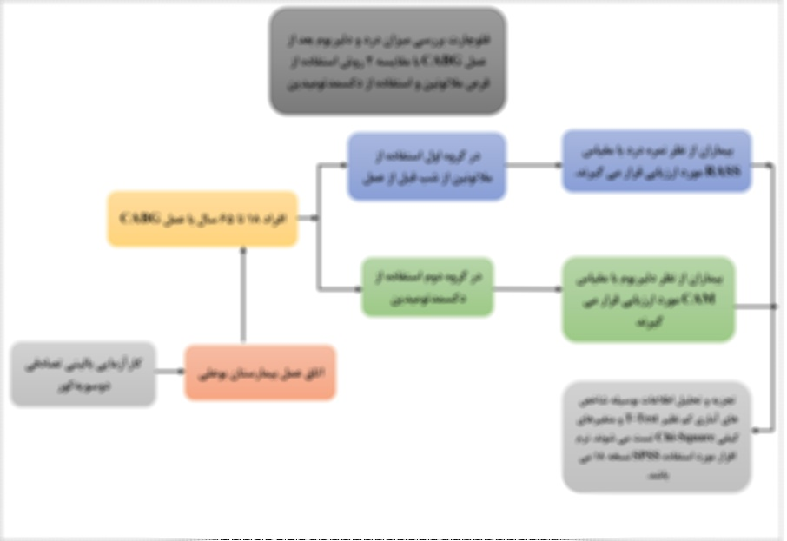

**روش های آماری(روشهای آماری مورد استفاده برای مقایسه گروهها از نظر پیامد های اولیه و ثانویه، روشهای مورد استفاده در آنالیز های اضافی، مانند آنالیز زیرگروهها (subgroup analyses) و آنالیز های تعدیل شده (adjusted analyses) بیان شوند).**

* **جدول زماني مراحل اجرا و پيشرفت کار:**

* برنامه زمان بندی حداقل در 4 مرحله حتما ذکر شود.

|  |  |  |
| --- | --- | --- |
| **زمان كل بر حسب ماه /هفته** | **مراحل اجرايي طرح** | **رديف** |
|  | **تهيه و تدوين پروپزوال** | **1** |
|  | **جمع آوري داده ها** | **2** |
|  | **تجزيه تحليل آماري** | **3** |
|  | **نگارش مقاله** | **4** |

**جمع هزينه هاي مسافرت:**

|  |  |  |  |  |  |
| --- | --- | --- | --- | --- | --- |
| **علت سفر** | **هزینه هر بار سفر** | **تعداد افراد** | **نوع وسيله** | **تعداد** | **مقصد** |
|  |  |  |  |  |  |
|  |  | **مجموع** |  |  |  |

* هزینه مسافرتهای هوایی درج نگردد. درخصوص سفرهای بین شهری، فقط قطار و اتوبوس قابل قبول است.

**هزینه های دیگر:**

|  |  |  |
| --- | --- | --- |
| **ساير هزينه ها** | **هزينه تکثير اوراق** | **هزينه تهيه کتب و مجلات مورد نياز** |
|  |  |  |
|  | **مجموع** |  |

**هزینه وسایل:**

|  |  |  |  |  |  |  |  |
| --- | --- | --- | --- | --- | --- | --- | --- |
| **قيمت کل** | **قيمت واحد** | **واحد** | **تعداد** | **مصرفي/غير مصرفي** | **كشور سازنده** | **شرکت سازنده** | **نام دستگاه يا ماده** |
|  |  |  |  |  |  |  |  |
|  |  |  |  |  |  |  |  |
|  |  |  |  |  |  |  |  |
|  |  |  |  | **مجموع** |  |  |  |

**ملاحظات اخلاقي:**

|  |  |
| --- | --- |
| **سایر موارد (مطالعات مروری، متاآنالیز، تولیذی و ...)** |  |
| **طرح با بهره‌گیری از مدل‌های حیوانی (حیوانات آزمایشگاهی) انجام می‌شود** |  |
| **طرح با بهره‌گیری از داده‌های سیستم سلامت / پرونده بیماران / بانک نمونه ... انجام می‌شود** |  |
| **طرح با همکاری مستقیم مشارکت‌کننده انسانی ... انجام می‌شود (مداخله درمانی، آموزش و ...)** |  |
| **طرح با همکاری مستقیم مشارکت‌کننده انسانی ... انجام می‌شود (تکمیل پرسشنامه، مصاحبه، اخذ نمونه خون و ...)** |  |

**ملاحظات و مشکلات اخلاقي طرح:**

**راه حل مشکلات اخلاقي:**

**آیا بیماران برای اخذ رضایت آگاهانه جهت دسترسی به اطلاعات پرونده در دسترس هستند؟**

**دارد ندارد**

**آیا این طرح نیاز به اخذ فرم رضایت آگاهانه از شرکت کنندگان / بیماران / قیم قانونی آنها دارد؟**

**دارد ندارد**

**آیا از اطلاعات ثبت شده در طرح های رجیستری، کوهورت و ... و یا بانک نمونه ای یا طرح تحقیقاتی مصوب قبلی استفاده شده است؟ (در صورتی که پاسخ بلی می باشد، کد طرح و اسم مجری طرح مربوطه را در توضیحات درج نمایید).**

**ضمائم:**

1. **2 عدد فایل FULLTEXT از قسمت منابع (اصلی ترین منابع مرتبط با پروپوزال بصورت فایل PDF).**
2. **فرم رضایت آگاهانه (بصورت فایل Word).**
3. **فرم جمع آوری اطلاعات (بصورت فایل Word).**

**اسامی داوران:**

|  |
| --- |
|  |
|  |
|  |

**\*\*\* ذکر نام 3 داوری ضروری است.**

**تامين اعتبار از ساير سازمانها:**

|  |  |  |
| --- | --- | --- |
| **مبلغ** | **نام موسسه** | **نحوه تامین اعتبار** |
|  |  | 1. **داخل دانشگاه – معاونتهای دانشگاه.** 2. **داخل دانشگاه – سایر مراکز تحقیقاتی مستقل.** 3. **داخل دانشگاه – گرنتهای دانشگاه علوم پزشکی شیراز.** 4. **خارج از دانشگاه – اعتبار توسط سازمان تامین کننده مستقیا به مجری پرداخت می شود.** 5. **خارج از دانشگاه - اعتبار به دانشگاه پرداخت می شود تا از طریق قرارداد به مجری پرداخت شود.** |

**هزينه پرسنلي:**

|  |  |  |  |
| --- | --- | --- | --- |
| **مجموع ساعت هر فرد** | **درجه تحصيلي** | **تعداد افراد** | **نوع فعاليت** |
|  |  |  |  |
|  |  |  |  |
| **مجموع** |  |  |  |

**جمع هزينه هاي آزمايشات وخدمات تخصصي:**

|  |  |  |  |  |
| --- | --- | --- | --- | --- |
| **محل انجام آزمایش و خدمات تخصصی** | **هزينه هر دفعه** | **تعداد** | **محل انجام آزمایش و خدمات تخصصی** | **نوع آزمايش يا خدمات تخصصي**  **خدمات آزمایشی/پاراکلینیکی/ خدمات مشاوره ای / برنامه نویسی** |
|  |  |  |  |  |

**آیا ممکن است نتایج این مطالعه توسط اداره ها، سازمان، نهادها و انجمن هایی قابل استفاده باشد؟**

**بلی خیر**

**\*\* توضیحات:**